
3. LOS ANGELES NOS AYUDAN

1. ¿Quién creó a los Ángeles?
Dios creó a los Ángeles. También nos creó a nosotros.
2. ¿Para qué creó Dios a los Ángeles?
Para que fueran felices con El en el Cielo. Dios quiere que nosotros y los Ángeles gocemos con El en el Cielo.
Por eso Dios nos creó a nosotros y también a los Ángeles.
3. ¿Cómo son los Ángeles?
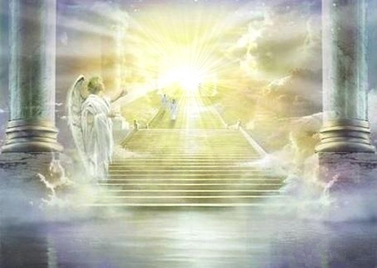
Los Ángeles son invisibles porque son solamente espíritu. Como un espíritu no tiene cuerpo, por eso es que no podemos ver a los Ángeles.
Los Ángeles son espíritus sin cuerpos.
4. ¿Y si no vemos a los Ángeles, significa que no están aquí?
Los Ángeles sí están aquí con nosotros, aunque no los podamos ver.
5. ¿Qué más sabemos de los Ángeles?
Sabemos que son muy, muy inteligentes y poderosos. Son muchísimo más poderosos e inteligentes que nosotros.
6. ¿En qué nos parecemos nosotros a los Ángeles?
Los Ángeles son puro espíritu y nosotros tenemos un cuerpo que es visible. Pero nosotros también tenemos un alma que es invisible como los Ángeles. En nuestra parte espiritual, que es nuestra alma, nos parecemos a los Ángeles.
7. ¿Qué más hacen los Ángeles?
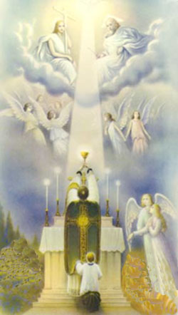
Los Ángeles hacen muchas cosas para Dios. Ellos adoran a Dios todo el tiempo. Cuando estamos en Misa vienen muchísimos Ángeles. Ellos adoran a Dios, mientras nosotros estamos en Misa.
8. ¿Y cómo sabemos que hay Ángeles aquí?
Porque cada uno de ustedes –y yo también- tiene un Ángel que lo acompaña siempre. Es el Ángel de la Guarda de cada uno.
Así que cada uno de nosotros tiene un Ángel a su lado.
9. ¿Y qué hace nuestro Ángel de la Guarda?
Nuestro Ángel de la Guarda está pendiente de que nosotros seamos buenos. Nos inspira para que nos portemos bien y hagamos siempre lo que Dios quiere.
10. ¿Y por qué está pendiente de que seamos buenos?
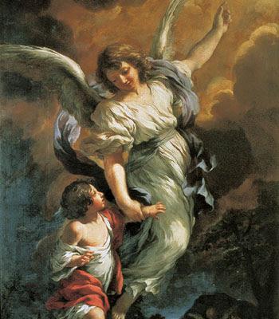
Porque nuestro Ángel de la Guarda quiere ayudarnos a llegar al Cielo para que podamos gozar con Dios para siempre.
Esa es la misión que le dio Dios a nuestro Ángel de la Guarda: que nos ayude a llegar al Cielo.
11. ¿Qué podemos pedirle al Ángel de la Guarda?
Podemos pedirle que nos ayude a ser buenos. Y si sentimos deseos de hacer algo malo, en ese momento podemos pedirle que nos ayude a evitar lo malo y hacer lo bueno.
12. ¿Qué más hace nuestro Ángel de la Guarda?
El Ángel de la Guarda me recuerda de Dios, me recuerda que adore a Dios. Y él reza conmigo y lleva mis oraciones a Dios.
13. ¿Hay una oración especial para rezar a nuestro Ángel de la Guarda?
Sí. Vamos a aprenderla:

PARA ORAR Y MEDITAR
HIMNO AL ANGEL DE LA GUARDA
Ángel Santo de la guarda
compañero de mi vida,
tú que nunca me abandonas,
ni de noche ni de día.
Aunque espíritu invisible,
sé que te hallas a mi lado,
escuchas mis oraciones
y cuentas todos mis pasos.
Amén.

LA SEÑAL DE LA CRUZ
(Persignarse y santiguarse)
Por la señal de la Santa Cruz +
de nuestros enemigos +
líbranos, Señor, Dios nuestro. +

+ En el nombre del Padre,
del Hijo,
y del Espíritu Santo.
Amén

Ir introduciendo para memorización:
PADRE NUESTRO
Padre nuestro que estás en el cielo,
santificado sea tu Nombre;
venga a nosotros tu Reino;
hágase tu voluntad
en la tierra como en el cielo.
Danos hoy
nuestro pan de cada día;
perdona nuestras ofensas,
como también nosotros perdonamos
a los que nos ofenden;
no nos dejes caer en la tentación,
y líbranos del mal. Amén

Memorizar y orar:
Creo en Dios Padre Todopoderoso,
Creador del Cielo y de la tierra.

www.buenanueva.net

